04.05.2020

Dzień dobry, witam wszystkich i pozdrawiam. Dzisiaj zaczynamy kalendarz na nowy miesiąc. Proszę na kartce z bloku napisać MAJ i podzielić na kratki, w których będziemy wpisywać datę i pogodę danego dnia.
W tym tygodniu zajmiemy się tematem wiosennej łąki. Na początek zastanawiamy się jakie owady możemy zobaczyć na łące wiosną. Są to oczywiście pszczoły, osy, trzmiele, ważki, ale przede wszystkim motyle.

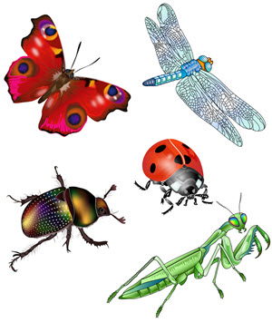
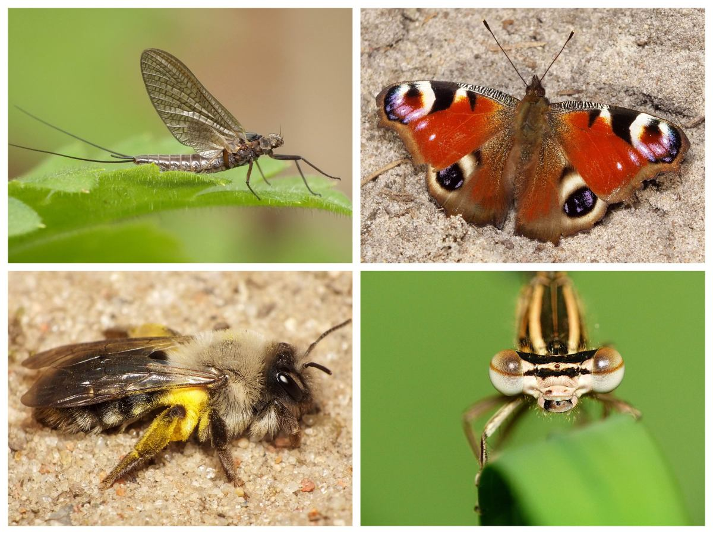

Motyle są kolorowe i ozdabiają każdą łąkę, fruwają nad kwiatami.
Teraz naszym zadaniem będzie wykonanie wydzieranki przedstawiającej barwnego motyla. W tym celu bardzo proszę na kartce z bloku, najlepiej technicznego naszkicować motyla i za pomocą podartego papieru kolorowego go wykleić. Motyl może być bardzo kolorowy. Powodzenia.


Na pewno motyle są bardzo ładne i kolorowe.
Teraz rozwiążcie wspólnie z rodzicami kilka zagadek:

Zagadka o orzechu
Lubią mnie dzieciaki.
Szuka mnie wiewiórka.
Smaczny jestem w środku,
twarda na mnie skórka.

Zagadka o cytrynach
Ładnie pachnie żółta skórka.
Chociaż kwaśne są, i tak,
pokrojone na plasterki,
herbaty poprawią smak.

Zagadka o arbuzie
Choć bardzo dojrzały,
zielony jest cały.
Olbrzymi jak głowa.
Słodki miąższ czerwony
w swoim wnętrzu chowa.

Zagadka o bananie
Owoc jest to egzotyczny,
ma swój fanklub bardzo liczny,
swawolnych małpek gromada
codziennie się nim zajada.
Następnie wykonajcie wspólnie z rodzicami sałatkę owocową. Możecie użyć dowolnych owoców albo tych z zagadek. Pamiętajcie o umyciu rąk przed pracą oraz owoców, tak jak to zawsze robimy w klasie. Życzę smacznego!
Spróbujemy jeszcze poćwiczyć liczenie. Bardzo proszę rodziców o pomoc we wspólnym liczeniu na konkretach. Mogą to być np.;łyżki, książki (inne przedmioty codziennego użytku). Utwórzcie zbiory np.: zbiór 3 łyżek itp., policzcie krzesła w domu, domowników itp.
Na koniec poćwiczcie wkładanie butów, zapinanie rzepów, zasuwanie suwaka.
Powodzenia Jolanta Madej

